АКТ
визуального осмотра земельного участка

Дата осмотра 01 декабря 2020 года
Время осмотра 15-00
по адресу: Оренбургский район с.Подгородняя Покровка ул.Новая участок №18
Лица, проводившие осмотр:
Ломакин Андрей Владимирович - ведущий специалист администрации МО Подгородне-Покровский сельсовет;
Ахмерова Ольга Геннадьевна – ведущий специалист администрации МО Подгородне-Покровский сельсовет;

На основании заявления Лопухиной В.А. собственника земельного участка (№350 от 12.11.2020) о выдаче разрешения на отклонение от предельных параметров разрешенного строительства на земельном участке с кадастровым номером 56:21:1801003:563 расположенному по адресу: Оренбургская область, Оренбургский район, с.Подгородняя Покровка, ул.Новая, №18 площадь 1230 кв.м., вид разрешенного использования: для ведения личного подсобного хозяйства путем уменьшения расстояния от границы земельного участка до объекта недвижимости - жилой дом: со стороны улицы Новая с 5,0 метров до 0,0 метров; со стороны хозяйственного проезда с 3,0 метров до 2,70 метров сотрудники выехали на место нахождения земельного участка. Осмотр проводился в дневное время, при естественном освещении.
При визуальном осмотре выявлено, что на земельном участке строения расположен объект капитального строительства жилого назначения расположенного в границах указанных в прилагаемой схеме.
Акт составлен в 1 экземпляре для приобщения к делу по публичным слушаниям назначенным на 07.12.2020 с 15-00.
Прилагаются 5 фотографий на 3 листах.
Подписи лиц, проводивших осмотр:

Ломакин А.В. ____________________

Ахмерова О.Г. __________________

Приложение к акту осмотра от 01.12.2020 – дом №18 ул.Новая с.Подгородняя Покровка

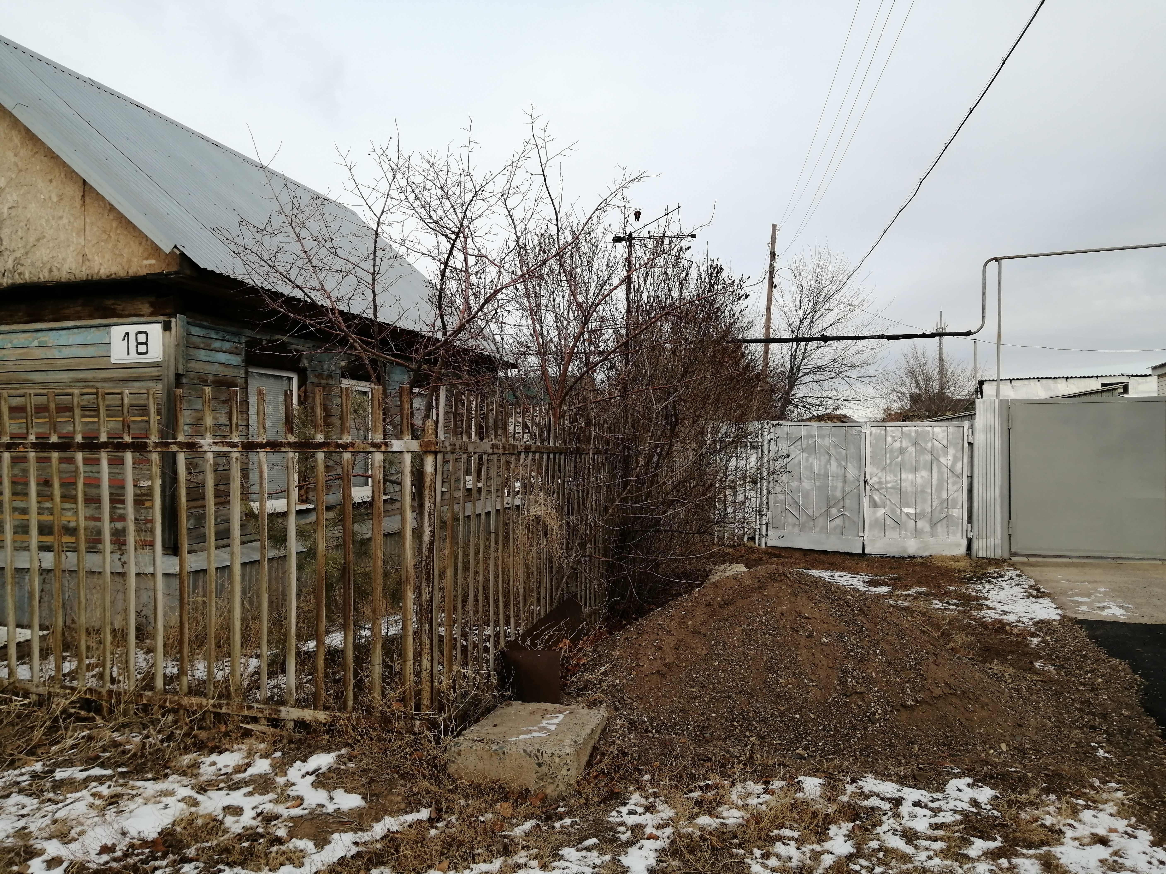

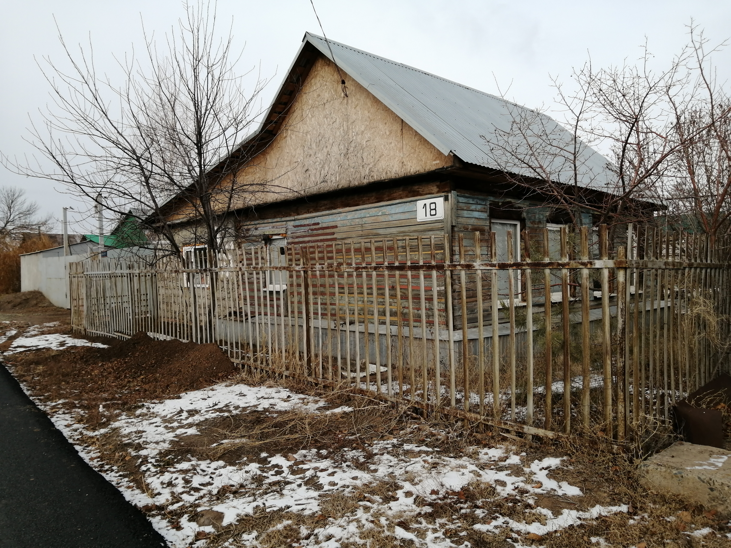

Приложение к акту осмотра от 01.12.2020 – дом №18 ул.Новая с.Подгородняя Покровка
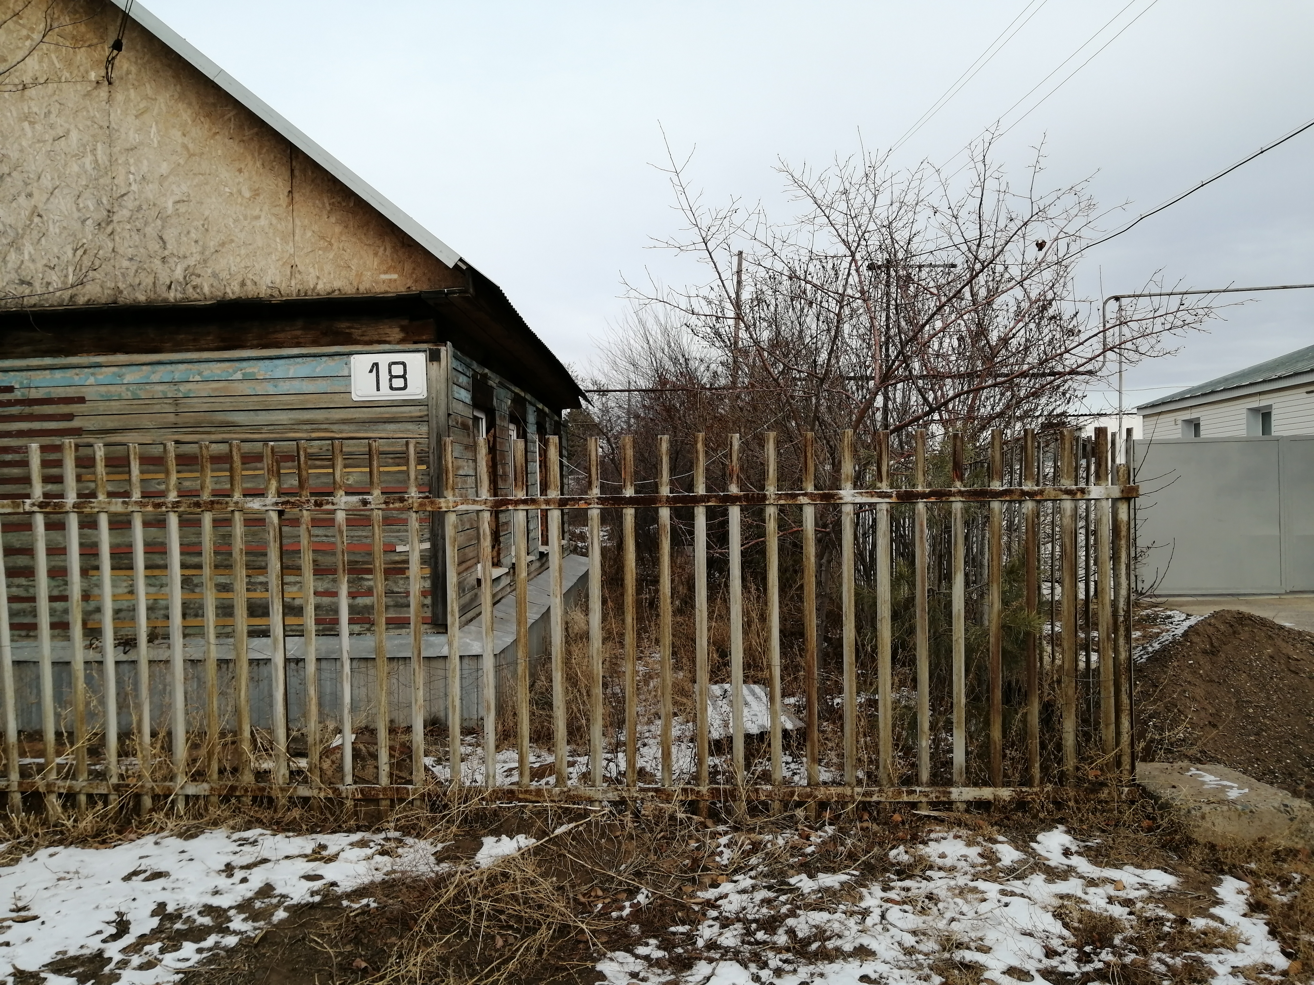

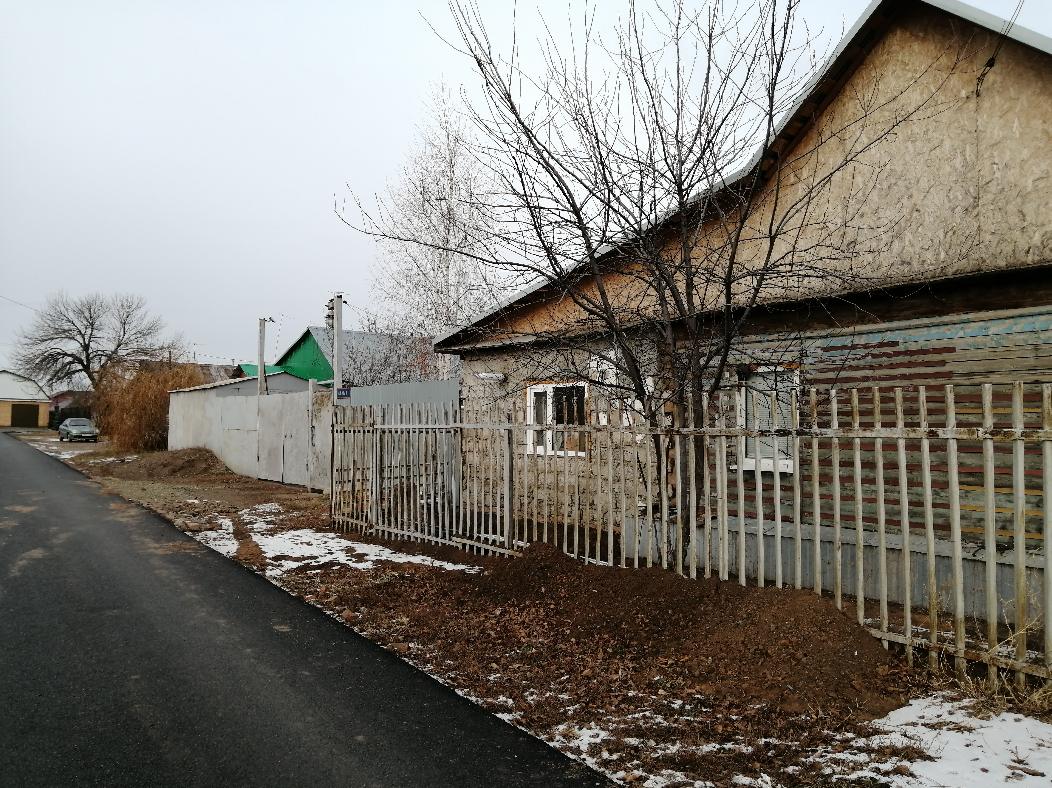

Приложение к акту осмотра от 01.12.2020 – дом №18 ул.Новая с.Подгородняя Покровка

